Anamnestische alarmsignalen: ouder dan 50 jaar; maligniteit of (ernstige) infecties in vg; gewichtsverlies eci; therapieresistentie; pijn in rust; intraveneus drugsgebruik; pijn die langer dan 6 wk aanhoudt.

|  |
| --- |
| Inspectie |

Let op huid, spieratrofie, onwillekeurige bewegingen, antalgische houding, wervelkolom (vorm: lordose, kyfose), bekkenstand (scheefstand bekken, ventraal en dorsaal), beenlengte, voetgewelf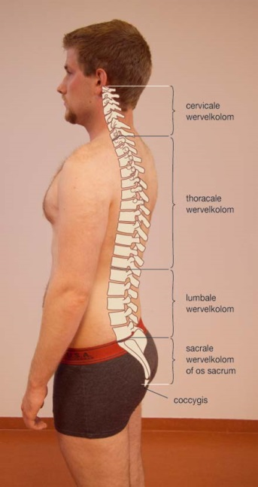  
  
Staand  
  
**Ventraal:**

* huid (inclusief asymmetrie van eventuele beharing in de mediaanlijn) (roodheid, zwelling)
* spiercontouren (atrofie)
* hoofd (scheefstand) en hals (torticollis)
* schouders (elevatie)
* thorax (pectus excavatum, pectus carinatum)
* bekken (palpeer hiervoor bdz de referentiepunten: crista iliaca, SIAS) (scheefstand)
* onderste extremiteiten (rotatieafwijkingen boven- en onderbeen ahv stand patella; asymmetrie in belasten van de benen)
* knieën (genu valgum, genu varum; hoogstand van de patella)
* voeten (pes planovalgus, pes planotransversus, pes equinus)

**Dorsaal:**

* huid (inclusief de ruit van Michaelis ) (roodheid, zwelling, extra beharing, café-au-laitvlekken, fibromen)
* spiercontouren (atrofie)
* 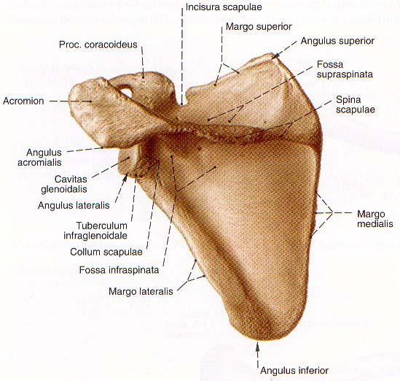hoofd (scheefstand)
* schouders (palpeer referentiepunten van de scapulae bdz: angulus inferior en spina scapulae) (hoogstand van een of beide scapulae);
* wervelkolom (palpeer processus spinosi oppervlakkig om scoliose op te sporen)
* tailledriehoek tussen romp en armen (asymmetrie)
* bekken (palpeer bdz de referentiepunten: crista iliaca, SIPS; (scheefstand)
* onderste extremiteiten (genu valgum, genu varum; hoogteverschil knieplooien; valgusstand calcaneus).

**Lateraal**

* huid (roodheid, zwelling)
* hoofd (protractie)
* cervicale wervelkolom (verstreken of versterkte lordose)
* schouders (protractie)
* thoracale wervelkolom (verstreken of versterkte kyfose)
* scapulae (scapulae alatae; laat bij twijfel voor deze beoordeling van stand van margo medialis pt 10°-20° verder naar u toe draaien)
* lumbale wervelkolom (verstreken of versterkte lordose);
* bekken (palpeer bij twijfel de SIAS en de SIPS) (figuur 10.16) (versterkte voor- of achteroverkanteling);
* onderste extremiteiten (genu recurvatum, flexiestand in knie- en heupgewricht).

🡪 Bij de inspectie van lateraal bekijk je de curvatuur van rug (cervicale lordose, thoracale kyfose en lumbale lordose). Ook let je op de stand   
 knieën (ante- of recurvatie: achteroverbuiging).

DD Inspectie ventrale- en dorsale zijde

* Afwijkende zijwaartse positie hoofd (secundaire torticollis) DD *klippel-feil-syndroom (vergroeiing van cervicale wervels), spondylodiscitis of spondylitis, subluxatie C1/C2, trauma of dystonie, ter compensatie bij oogspierproblemen.*
* Zijwaartse kromming van wervelkolom DD scoliose: Als gevolg van scoliose kan een verschil in schouderhoogte, een prominerend (afstaand) schouderblad, asymmetrie van de borstkas, een asymmetrische tailledriehoek en asymmetrische ruit van Michaelis worden gezien.
* SIPS hoogteverschil DD *beenlengteverschil achterzijde*
* Café-au-laitvlekken en/of fibromen DD neurofibromatose
* Extra beharing of een naevus of lipoom in het gebied van de ruit van Michaelis DD spina bifida occulta.

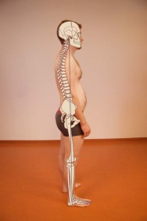Laterale zijden

Het midden van oorlel, midden van bovenarm, midden van bovenbeen (trochanter major), de ventrale zijde van het kniegewricht en ventrale zijde van de malleolus lateralis dienen nagenoeg op een verticale lijn te bevinden = minste verbruik energie/aanspannen spieren

* Slechte houding zonder pathologisch substraat
* Thoracale kyfose DD *ziektes van Scheuermann en Bechterew, na fracturen (o.a. osteoporotisch), degeneratief bij spierzwakte (bijv. musculaire dystrofie), ter compensatie van een versterkte lumbale lordose of als een houdingsanomalie.*
* Lumbale lordose DD spondylolyse c.q. spondylolisthesis, slappe buikspieren, of kan zijn opgetreden ter compensatie van een versterkte thoracale kyfose of een flexiecontractuur van de heupflexoren, de ziekte van Bechterew of bij een paravertebraal spierspasme als gevolg van een HNP of een degeneratieve afwijking van de lumbale wervelkolom.
* Lumbosacrale kyfose wordt gezien bij een ernstige spondylolisthesis (= spondyloptose) (figuur 10.19).
* Geflecteerde houding (flexie knieën, heupen, lumbale wervelkolom) DD wervelkanaalstenose.

Looppatroon (beperkingen, coördinatie, pijn)

* asymmetrie (romprotatie, symptoom van Duchenne, symptoom van Trendelenburg, antalgische houding)
* meebewegen van beide armen
* paslengte en breedte van het gangspoor
* gelijke belasting van het linker- en rechterbeen
* afwikkelen van de voet

Oorzaken afwijkend looppatroon:

* *pijn (antalgische gang)*: ontlasting van aangedane (deel) been
* *immobiele gewrichten*
* *spierzwakte*: vooral adductoren (symptoom van Trendelenburg) en extensoren heup, knie-extensoren, en dorsale flexoren voet en teen;
* *neurologische aandoeningen*: spasticiteit (bv hemiplegie, diplegie), rigiditeit (bv Parkinson), ataxie (bv sensorisch, cerebellair), frontale-kwabaandoeningen.
* Breed basisch looppatroon: o.a. bij wervelkanaalstenose. Verkorte hamstrings en beperkte flexie in heupen bij spondylothesis: stijve benen en kleine passen.

|  |
| --- |
| Actief bewegingsonderzoek wervelkolom |

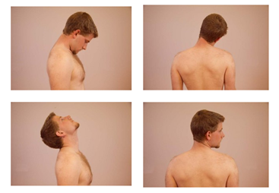Cervicale wervelkolom (in stand of in zit):

* **a** (Ante)flexie
* **b** Lateroflexie rechts
* **c** Extensie
* **d** Rotatie naar rechts
* nee schudden (test voor C1-C2) (= suboptimale rotatie)
* ja knikken (test voor C0-C1-C2) (= suboptimale gecombineerde flexie-extensie-beweging)

DD Cervicale wervelkolom

* Vermindering flexie en rotatie DD whiplashlaesie
* Afname rotatiemogelijkheid DD mensen die veel achter het beeldscherm zitten (hoofd in protractie).
* Nee schudden DD om onderscheid te maken tussen een probleem boven of onder wervel C2. Als de oorzaak van de bewegingsbeperking en/of pijn boven C2 ligt, is een röntgenfoto aangewezen. Er kan tengevolge van bijv reumatoïde artritis, waarbij de ligamenten aangetast en verzwakt raken, een dislocatie van de dens ontstaan met als ernstige complicatie een myelumcompressie.
* Crepitaties bij bewegingen nek DD artrose (spondylose, spondylartrose, uncartrose)

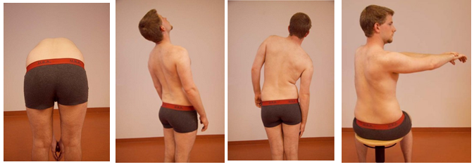Thoracale en lumbale wervelkolom (in stand behalve voor de rotaties):

* **a** (Ante)flexie
* **b** Extensie (retroflexie)
* **c** Lateroflexie naar rechts
* **d** rotatie rechts/links (zittend testen)

DD Thoracolumbale wervelkolom

* Pijnklachten bij extensie lumbale wervelkolom DD lumbale wervelkanaalstenose. Daarnaast kan er ook pijn optreden in de benen, aangezien door extensie het spinale kanaal nauwer wordt.
* Het afnemen of verdwijnen van een scoliotische bocht tijdens de lateroflexie DD functionele of niet-structurele scoliose.
* Pijn DD Fracturen, wervelmetastasen, osteomyelitis, osteoporotische wervelinzakkingen en ernstige houdingsafwijkingen
* Stijfheid in alle bewegingsrichtingen DD ziekte van Bechterew

|  |
| --- |
| Palpatie wervelkolom |

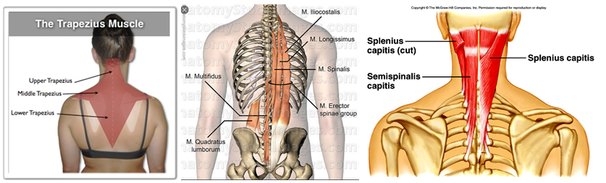

zittend cervicale wervelkolom

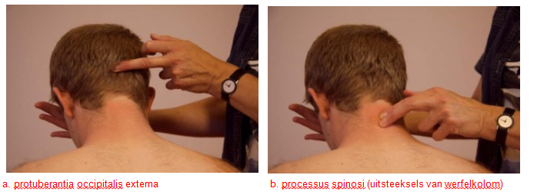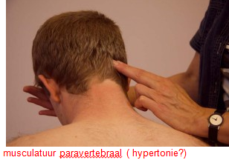

staand: thoracale en lumbale wervelkolom

palpatie processi spinosi niet subtiele kloppijn asdrukpijn compressie (druk) op sacroiliacale gewrichten

[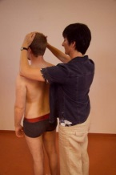](http://fd.extras.bsl.nl/tabel/images/id596-imagesarticles52265-10-29jpg.html)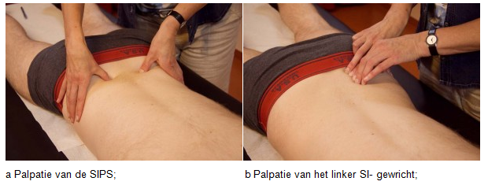[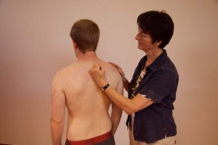](http://fd.extras.bsl.nl/tabel/images/id597-imagesarticles52265-10-30jpg.html)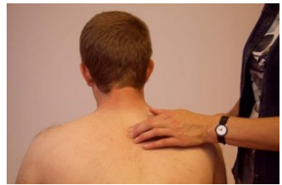

liggend: (op de buik) thoracale en lumbale wervelkolom

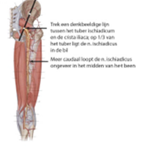  
rugspieren (tonus, pijn) tuber ischiadicum ischiadicustraject (uitstralende pijn)

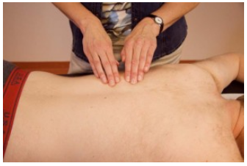[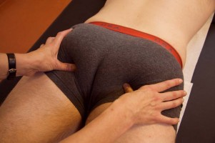](http://fd.extras.bsl.nl/tabel/images/id594-imagesarticles52265-10-27cjpg.html)

DD oorzaken

Hypertonie   
Hypertone musculatuur DD stress, houdingsafwijkingen of reactief bij onderliggende specifieke pathologie. Bij een torticollis kan sprake zijn van een eenzijdige hypertonie van de m. sternocleidomastoideus of de mm. scaleni.

Pijn

- Bij pijn ter hoogte van C1 en C2 bij een patiënt met reumatoïde artritis dient men bedacht te zijn op het risico van een subluxatie.

- Een lokale gevoeligheid van thoracale processus spinosi DD ziekte van Scheuermann en bij fracturen.

- Een prominerende processus spinosus ter hoogte van L4 of L5 DD afglijden van bijbehorende wervellichaam (bijv tengevolge van een   
 spondylotische spondylolisthesis), waardoor de processus spinosi, craniaal van L4 respectievelijk L5, als het ware meer naar ventraal lijken te   
 liggen

- Pijn bij palpatie ter hoogte van de SIPS over een gebied 10 cm caudaal en 3 cm lateraal hiervan is suspect voor een aandoening van het SI-  
 gewricht.

|  |
| --- |
| Wortelprikkelingsproeven |

**Bovenste extremiteit:**

Proef van Lasègue

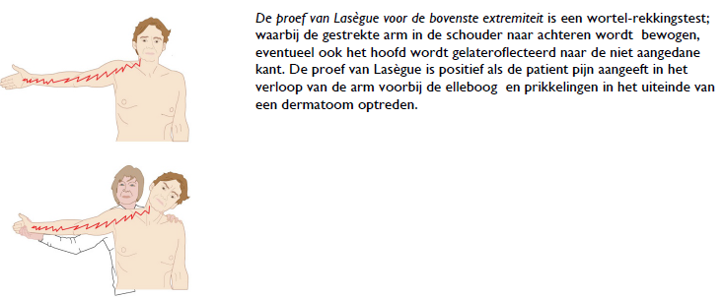

Uitstralende pijn naar middelvinger (C7), pink, (C8) of duim (C6)?

Proef van Spurling

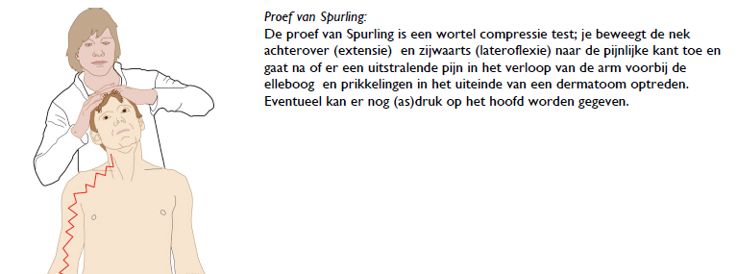

**Onderste extremiteit:**

Proef van Lasègue (beiderzijds, gekruist, omgekeerd)

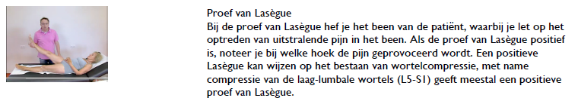

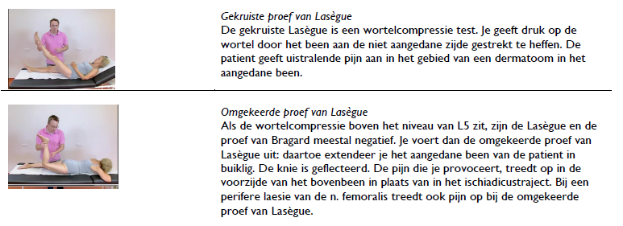

Proef van Bragard

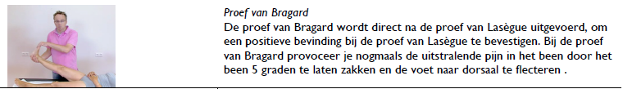

Proef van Kemp

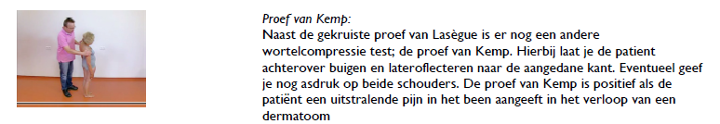

DD wortelcompressie

hernia nuclei pulposi (HNP), spondylartrose , spondylolisthesis, diabetes en neuroborreliose

S1 (hernia tussen L5 en S1) uitstralende pijn via bil naar laterale zijde boven- en onderbeen tot in   
laterale voetrand, tintelingen en/of gevoelsverlies in S1-dermatoom, krachtsverlies en mogelijk atrofie m.triceps surae en m.peronei (voetflexoren), verminderd APR.

L5 (tussen L4 en L5) gevoelsstoornissen mediale voetrand, tintelingen in L5-dermatoom, krachtverlies, mogelijk atrofie m.tibialis anterior, extensor hallucis longus en extensor digitorum brevis (extensoren).

L3-L4 sensibiliteitsstoornis mediale zijde kuit, tintelingen L3-L4-dermatoom, krachtsverlies en mogelijk atrofie m.quadriceps femoris en vermindering KPR.

Caudasyndroom: compressie spinale wortels die cauda equina vormen. Radiculaire pijnen in beide benen, sensibiliteitsstoornissen in rijbroekgebied (S2-S5-dermatoom), motorische uitvalsverschijnselen van extensoren en flexoren voet en gestoorde blaas- en rectumfuncties. Cremaster- en anale reflex afwezig.

Inspectie:

- Stand schouders/hoofd, curvatuur rug,

stand onderste extrimiteiten,

beenlengteverschil, stand voeten

- Huid:

roodheid, zwelling, huidvlekjes

Palpatie:

- scapulae, processi spinosi, paravertebraal

- subtiele kloppijn processi spinosi

- asdrukpijn

Bewegingsonderzoek

- (ante)flexie, extensie, lateroflexie naar li/re,

rotatie naar re/li

Looppatroon:

- asymmetrie, paslengte, afwikkeling voeten

Wortelprikkelingsproeven

- Bovenste extremiteiten: proef van laseque en

spurling

- Onderste extremiteiten: proef van

laseque, Proef van Bragard